RENCANA PELAKSANAAN PEMBELAJARAN

(RPP)

MATA PELAJARAN : KIMIA
KELAS /SEMESTER : XII /GANJIL
MATERI POKOK : UNSUR - UNSUR GOLONGAN UTAMA (GAS MULIA, HALOGEN, ALKALI, DAN ALKALI TANAH)

DIREKTORAT PEMBINAAN SMA
DIREKTORAT JENDERAL PENDIDIKAN DASAR DAN MENENGAH
KEMENTERIAN PENDIDIKAN DAN KEBUDAYAAN
2017

RENCANA PELAKSANAAN PEMBELAJARAN (RPP)
Sekolah : SMA Negeri 1 Kuta Utara
Mata pelajaran : Kimia
Kelas/Semester : XII / 1
Materi Pokok : Unsur-unsur golongan utama (gas mulia, halogen, alkali, dan
alkali tanah)
Alokasi Waktu : 8 × 45 menit (4 Pertemuan)

Tujuan Pembelajaran

Melalui model pembelajaran problem base leraning dengan menggali informasi dari berbagai sumber belajar, penyelidikan sederhana dan mengolah informasi, diharapkan siswa terlibat aktif selama proses belajar mengajar berlangsung, memiliki sikap ingin tahu, teliti dalam melakukan pengamatan dan bertanggungjawab dalam menyampaikan pendapat, menjawab pertanyaan, memberi saran dan kritik, serta dapat menganalisis kelimpahan, kecenderungan sifat fisika dan kimia, manfaat, dan proses pembuatan unsur-unsur gas mulia, halogen, alkali, dan alkali tanah serta dapat menyajikan data hasil penelusuran informasi sifat dan pembuatan unsur-unsur halogen, alkali, dan alkali tanah.

    - Kompetensi Dasar dan Indikator Pencapaian Kompetensi

KOMPETENSI DASAR DARI KI 3 | KOMPETENSI DASAR DARI KI 4
3.7 Menganalisis kelimpahan, kecenderungan sifat fisika dan kimia, manfaat, dan proses pembuatan unsur-unsur golongan utama (gas mulia, halogen, alkali, dan alkali tanah)  Pengembangan IPK dalam pencapaian KD | 4.7 Menyajikan data hasil penelusuran informasi sifat dan pembuatan unsur-unsur golongan utama (halogen, alkali, dan alkali tanah)
Indikator Pencapaian Kompetensi (IPK)  3.7.1 Menganalisis kelimpahan unsur-unsur alkali dan alkali tanah di alam.  3.7.2 Menganalisis kecenderungan sifat fisika dan kimia unsur-unsur alkali dan alkali tanah.  3.7.3 Mengidentifikasi unsur-unsur alkali dan alkali tanah melalui reaksi nyala.  3.7.4 Menganalisis manfaat unsur-unsur alkali dan alkali tanah.  3.7.5 Menjelaskan proses pembuatan unsur-unsur alkali dan alkali tanah.  3.7.6 Menganalisis kelimpahan unsur-unsur halogen dan gas mulia di alam.  3.7.7 Menganalisis kecenderungan sifat fisika dan kimia unsur-unsur halogen dan gas mulia.  3.7.8 Menganalisis manfaat unsur-unsur halogen dan gas mulia.  3.7.9 Menjelaskan proses pembuatan unsur-unsur halogen. | Indikator Pencapaian Kompetensi (IPK)  4.7.1 Mempresentasikan rangkuman data hasil analisis informasi sifat dan pembuatan unsur-unsur alkali dan alkali tanah.  4.7.2 Membuat rangkuman data hasil analisis informasi sifat unsur-unsur halogen dan gas mulia serta pembuatan unsur-unsur halogen.

    - Materi Pembelajaran
- Kelimpahan unsur-unsur yang ada dikulit bumi yang dapat berupa unsur logam dan non logam dan dapat ditemukan dalam tanah, air, dan udara (alkali, alkali tanah, halogen dan gas mulia).
- Sifat fisik dan kimia unsur-unsur alkali, alkali tanah, halogen dan gas mulia.
- Manfaat unsur-unsur alkali, alkali tanah, halogen dan gas mulia.
- Proses pembuatan unsur-unsur alkali, alkali tanah dan halogen.

- Pendekatan, Metode dan Model Pembelajaran
Pendekatan : saintifik
Metode : Problem base learning (PBL), diskusi kelompok, tanya jawab,
dan penugasan

    - Media Pembelajaran
Media/Alat : Lembar Kerja, Papan Tulis/White Board, LCD, alat Lab

    - Sumber Belajar
- Buku Kimia Kelas XII, Kementerian dan Kebudayaan Tahun 2009.
- Internet.
- Buku/ sumber lain yang relevan.

- Kegiatan Pembelajaran
Pertemuan 1 dan 2 (4 ×45 menit)

Pendahuluan (30 menit)
- Memberi salam dan berdoa sebelum pembelajaran dimulai;
- Mengkondisikan suasana belajar yang menyenangkan;
- Melalui tanya jawab membahas kembali tentang kemiripan sifat unsur dalam golongan dan keperiodikannya;
- Merekam (memperhatikan dan menulis ungkapan yang dikemukakan peserta didik di papan tulis), memberikan sedikit ulasan;
- Menyampaikan kompetensi dan tujuan yang akan dicapai berkaitan dengan unsur-unsur alkali dan alkali dalam kehidupan sehari-hari;
- Menyampaikan garis besar cakupan materi unsur-unsur alkali dan alkali dan kegiatan yang akan dilakukan;
- Menyampaikan metode pembelajaran dan teknik penilaian yang akan digunakan saat membahas materi unsur-unsur alkali dan alkali.

Kegiatan Inti (120 menit)
Fase 1: Mengorientasikan peserta didik pada masalah aktual dan autentik
- Peserta didik memperhatikan dan menelaah beberapa peristiwa dalam kehidupan sehari-hari yang disajikankan lewat tayangan video. Contoh bahan pengamatan:

Critical Thinking, HOTS dan Literasi

Peristiwa Pertama
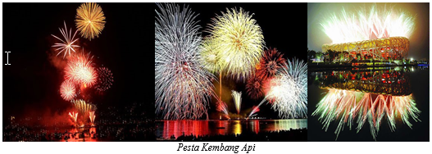
Pernahkah kalian menyaksikan kembang api menjelang tahun baru? Apakah yang membuat warna warni dalam kembang api tersebut? Pembuat kembang api menambahkan bahan-bahan kimia ke dalam campuran bahan peledak, yakni bahan yang memancarkan warna cahaya tertentu ketika mengalami panas, yakni bahan yang memancarkan warna cahaya tertentu ketika mengalami panas. Kombinasi yang berbeda-beda antara bahan logam dan oksidanya menghasilkan warna warni cahaya serta susunan suara yang beruntun dan terdengar meriah.

Critical Thinking, HOTS dan Literasi

Peristiwa Kedua
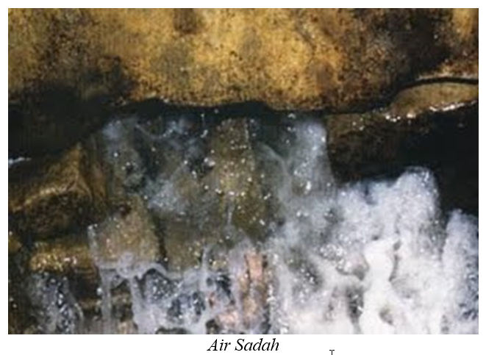
Sejak dahulu di berbagai desa di Indramayu, air jika direbus akan meninggalkan kerak di tempat rebusannya setelah dimasakpun dan dimasukkan ke termos (tempat air panas) setelahnya endapan tersebut juga ada disana. Air sadah merupakan tantangan bagi masyarakat Indramayu, karena hal seperti ini tidak hanya terjadi di wilayah Indramayu barat saja. Namun, sampai sekarang belum ada penelitian untuk mengatasi masalah tersebut. Seharusnya penelitian yang telah dilakukan tidak hanya menjadi problem instasi saja, tetapi menjadi problem masyarakat juga. Masyarakat seharusnya tahu bagaimana memilih air yang baik dan layak konsumsi.

Critical Thinking, HOTS dan Literasi

Peristiwa Ketiga
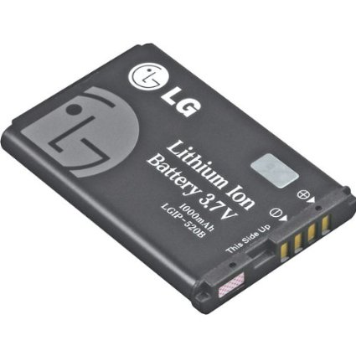
Pernahkah kalian mengamati baterai handphone ? Baterai lithium adalah salah satu teknologi baterai handphone yang cukup sukses selama 20 tahun belakangan ini.
Baterai Lithium
Mengapa logam litium yang digunakan sebagai baterai?
Di Era perkembangan teknologi yang begitu pesat seperti saat ini, kebutuhan akan listrik, terutama listrik portabel semakin meningkat. Untuk memenuhi kebutuhan akan listrik portabel dimasa yang akan datang yang terus meningkat, dibutuhkan material baterai yang bisa memberikan energi dan daya listrik besar, ringan, murah dan aman.

Critical Thinking, Creativity, HOTS, Literasi

- Dengan memperhatikan beberapa peristiwa-peristiwa tersebut peserta didik diharapkan dapat memprediksi apa yang terjadi, menyusun masalah dan memecahkannya, serta mengembangkannya. Permasalahan diarahkan pada kelimpahan, sifat, manfaat dan proses pembuatan unsur-unsur alkali dan alkali tanah.

Fase 2: Mengorganisasi peserta didik untuk belajar
Collaboration

- Perserta didik untuk membagi diri dalam beberapa kelompok (penentuan Kelompok ditetapkan oleh guru). Tiap kelompok terdiri 4–5 orang.
- Dibagikan bahan bacaan tambahan disamping buku-buku yang telah dimiliki peserta didik untuk bahan diskusi perserta didik.
- Perumusan dan pemecahan masalah diselasaikan melalui forum diskusi kelompok.

Fase 3: Membimbing individual dan kelompok dalam penyelidikan

Collaboration

- Peserta didik untuk melakukan diskusi kelas melalui bimbingan.
Collaboration, Critical Thinking, Creativity, HOTS dan Literasi

- Peserta didik memahami dan mengkaji peristiwa-peristiwa yang disajikan kemudian merumuskan masalahnya melalui bimbingan, menyelesaikan masalah dan peserta didik termotivasi untuk berdiskusi dalam menggali informasi dari berbagai sumber maupun hand-out yang telah dibagikan.
- Peserta didik termotivasi untuk diskusi dan melakukan penyelidikan sederhana tentang uji nyala senyawa unsur-unsur logam alkali dan alkali tanah dalam kelompoknya terkait dengan informasi yang diharapkan.
Creativity, Communication dan Literasi
, Creativity and Creativity

- Peserta didik menuliskan hasil pekerjaanya (untuk masing-masing peserta didik) dan hasil diskusi kelompok pada kertas manila yang telah disediakan dengan kreativitas masing-masing.
Fase 4 : Membantu peserta didik dalam mengembangkan dan menyajikan hasil pemecahan masalah/hasil karya
- Guru memantau jalannya diskusi dan membimbing peserta didik untuk mempresentasikan hasil diskusinya.
Communication

- Masing-masing kelompok untuk mempresentasikan dengan menempelkan hasil-hasil kerja kelompok di sekitar dinding ruang belajar.
- Hasil-hasil kerja kelompok yang telah dituliskan (ditempelkan di dinding) untuk digunakan sebagai bahan pada fase berikutnya.

Critical Thinking, HOTS dan Literasi

- Perwakilan kelompok memperhatikan sajian/paparan serta menilai hasil karya dari kelompok lain yang telah ditempelkan pada dinding sekitar ruang belajar, mencermatinya dan membandingkan dengan hasil dari kelompoknya sendiri kemudian mendiskusikan kembali pada kelompok masing-masing.
Critical Thinking and Communication

- Perwakilan kelompok untuk memberikan tanggapan dengan mengajukan pertanyaan, meminta konfirmasi ataupun memberikan masukkan terhadap kelompok lainnya.
- Guru mencatat hal-hal yang menyimpang atau tumpang tindih atau “unik” antara kelompok yang satu dengan yang lain.
- Guru menilai keaktifan peserta didik (individu dan kelompok) dalam kelas saat berdiskusi, merancang/melakukan penyelidikan sederhana maupun presentasi berlangsung.
Fase 5 : Menganalisis dan mengevaluasi proses pemecahan masalah
Critical Thinking and Communication

- Peserta didik mengkaji ulang proses/hasil pemecahan masalah melalui bimbingan.
- Guru memberikan penjelasan mengenai hal yang tumpang tindih atau “unik” dan mengulas hal yang baru dan berbeda pada tiap kelompok.
- Melakukan diskusi kelas / tanya jawab.
- Bertanya tentang hal yang kurang dipahami oleh peserta didik.
Penutup (30 menit)
- Memfasilitasi dalam menemukan kesimpulan tentang kelimpahan, sifat, dan proses pembuatan unsur-unsur alkali dan alkali tanah, melalui review indikator yang hendak dicapai pada hari itu.
- Beberapa peserta didik untuk mengungkapkan manfaat unsur-unsur alkali dan alkali tanah dalam kehidupan sehari-hari.
- Memberikan tugas kepada peserta didik, dan mengingatkan peserta didik untuk mempelajari materi yang akan dibahas dipertemuan berikutnya maupun mempersiapkan diri menghadapi tes/ evaluasi akhir di pertemuan berikutnya (kegiatan ini dilakukan di pertemuan ke-1).
- Melakukan penilaian untuk mengetahui tingkat ketercapaian indikator (kegiatan ini dilakukan di pertemuan ke-2).
- Memberi salam.

Pertemuan 3 dan 4 (4 ×45 menit)
Pendahuluan (30 menit)
- Memberi salam dan berdoa sebelum pembelajaran dimulai;
- Mengkondisikan suasana belajar yang menyenangkan;
- Melalui tanya jawab membahas kembali tentang unsur-unsur alkali dan alkali tanah;
- Merekam (memperhatikan dan menulis ungkapan yang dikemukakan peserta didik di papan tulis), memberikan sedikit ulasan;
- Menyampaikan kompetensi dan tujuan yang akan dicapai berkaitan dengan unsur-unsur halogen dan gas mulia dalam kehidupan sehari-hari;
- Menyampaikan garis besar cakupan materi unsur-unsur halogen dan gas mulia dan kegiatan yang akan dilakukan;
- Menyampaikan metode pembelajaran dan teknik penilaian yang akan digunakan saat membahas materi unsur-unsur halogen dan gas mulia.

Kegiatan Inti (120 menit)
Fase 1: Mengorientasikan peserta didik pada masalah aktual dan autentik
- Peserta didik memperhatikan dan menelaah beberapa peristiwa dalam kehidupan sehari-hari yang disajikankan lewat tayangan presentasi dan hand out. Contoh bahan pengamatan:
Critical Thinking, HOTS dan Literasi

Peristiwa Pertama
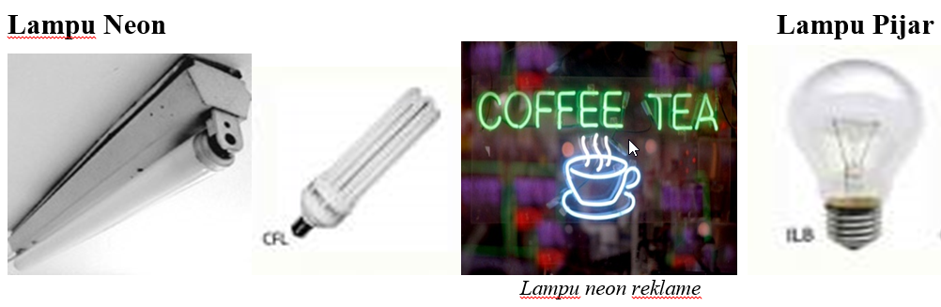
Tungsten digunakan sebagai filamen lampu pijar sebab memiliki titik lebur yang tinggi (3.400˚C), sehingga tungsten dapat menahan pijar berwarna putih tanpa melebur. Filamen lampu mudah terbakar jika berada di udara. Oleh karena itu bola lampu diisi dengan gas Argon, yaitu gas yang tidak bereaksi dengan logam panas, sehingga filamen tidak terbakar. Lampu neon (TL) lima kali lebih efisien daripada lampu pijar. Lampu neon bahan utamanya adalah gas neon. Sebuah lampu neon dapat mengubah 60% dari energi listrik menjadi energi cahaya yang berguna, 40% lainnya berubah menjadi energi kalor. Oleh karena itu, lampu neon terasa lebih dingin dibandingkan lampu pijar. Gas yang terbakar akan berionisasi dan ion-ion yang dihasilkan itulah yang kita lihat memancarkan cahaya. Sifat gas neon adalah membutuhkan waktu yang lama dalam proses pembakarannya namun apabila sudah terbakar peningkatan panas lebih lambat. Lampu neon terdiri dari tabung kaca yang berisi salah satu gas mulia tergantung warna cahaya yang dihasilkan dari lampu tersebut.

Critical Thinking, HOTS dan Literasi

Peristiwa Kedua
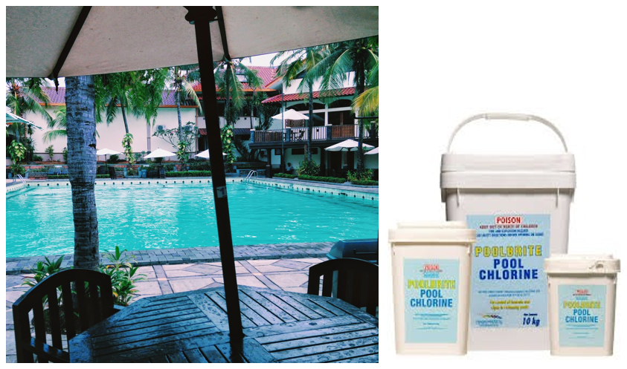
Kaporit adalah bahan kimia yang sering digunakan untuk menjaga kebersihan kolam renang dari berbagai bakteri yang berbahaya untuk manusia. Kaporit membunuh bakteri melalui reaksi kimia yang sederhana. Kaporit merupakan senyawa yang mengandung unsur halogen klorin (Cl₂) yang dituangkan ke kolam renang terpecah menjadi beberapa unsur kimia, diantaranya asam hypochlorus (HOCl) dan ion hypochlorite (OCl). Keduanya membunuh mikroorganisme dan bakteri dengan cara merusak lipid pada dinding sell serta merusak enzim dan struktur di dalam sell bakteri, sehingga bakteri menjadi tidak berbahaya. Walaupun kaporit sangat berguna untuk membunuh bakteri, kaporit juga memiliki efek samping bahkan berefek racun bagi manusia. Kaporit memiliki bau yang menyengat yang tidak sedap. Kaporit juga menyebabkan rasa gatal dan mengiritasi kulit. Ion hypochlorite menyebabkan memudarnya warna pada beberapa bahan tekstil jika tidak segera dibilas dengan air biasa ketika selesai berenang.
Critical Thinking, Creativity, HOTS, Literasi

- Dengan memperhatikan beberapa peristiwa-peristiwa tersebut peserta didik diharapkan dapat memprediksi apa yang terjadi, menyusun masalah dan memecahkannya, serta mengembangkannya. Permasalahan diarahkan pada kelimpahan, sifat, manfaat dan proses pembuatan unsur-unsur halogen dan gas mulia.

Fase 2: Mengorganisasi peserta didik untuk belajar
Collaboration

- Perserta didik membagi diri dalam beberapa kelompok (penentuan Kelompok ditetapkan oleh guru). Tiap kelompok terdiri 4–5 orang.
- Dibagikan bahan bacaan tambahan disamping buku-buku yang telah dimiliki peserta didik untuk bahan diskusi perserta didik.
- Perumusan dan pemecahan masalah diselasaikan melalui forum diskusi kelompok.

Fase 3: Membimbing individual dan kelompok dalam penyelidikan

Collaboration

- Peserta didik melakukan diskusi kelas melalui bimbingan
Collaboration, Critical Thinking, Creativity, HOTS dan Literasi

- Peserta didik menelaah dan mengkaji peristiwa-peristiwa yang disajikan kemudian merumuskan, menyelesaikan masalah dan memotivasi/mendorong peserta didik untuk berdiskusi dalam menggali informasi dari berbagai sumber maupun hand-out yang telah dibagikan.
- Peserta didik termotivasi untuk diskusi tentang unsur-unsur halogen dan gas mulia dalam kelompoknya terkait dengan informasi yang diharapkan.
Creativity, Communication dan Literasi
, Creativity and Creativity

- Peserta didik menuliskan hasil pekerjaanya (untuk masing-masing peserta didik) dan hasil diskusi kelompok pada kertas manila yang telah disediakan dengan kreativitas masing-masing.
Fase 4 : Membantu peserta didik dalam mengembangkan dan menyajikan hasil pemecahan masalah/hasil karya
- Guru memantau jalannya diskusi dan membimbing peserta didik untuk mempresentasikan hasil diskusinya.
Communication

- Masing-masing kelompok untuk mempresentasikan hasil diskusi dengan cara menempelkan hasil-hasil kerja kelompok di sekitar dinding ruang belajar.
- Hasil-hasil kerja kelompok yang telah dituliskan (ditempelkan di dinding) untuk digunakan sebagai bahan pada fase berikutnya.

Critical Thinking , HOTS dan Literasi

- Perwakilan kelompok untuk memperhatikan dan menilai sajian/paparan hasil karya dari kelompok lain yang telah ditempelkan pada dinding sekitar ruang belajar, mencermatinya dan membandingkan dengan hasil dari kelompoknya sendiri kemudian mendiskusikan kembali pada kelompok masing-masing.
Critical Thinking and Communication

- Perwakilan kelompok untuk memberikan tanggapan dengan mengajukan pertanyaan, meminta konfirmasi ataupun memberikan masukkan terhadap kelompok lainnya.
- Guru mencatat hal-hal yang menyimpang atau tumpang tindih atau “unik” antara kelompok yang satu dengan yang lain.
- Guru menilai keaktifan peserta didik (individu dan kelompok) dalam kelas saat berdiskusi, merancang/melakukan penyelidikan sederhana maupun presentasi berlangsung.
Fase 5 : Menganalisis dan mengevaluasi proses pemecahan masalah
Critical Thinking and Communication

- Peserta didik mengkaji ulang proses/hasil pemecahan masalah melalui bimbingan.
- Guru memberikan penjelasan mengenai hal yang tumpang tindih atau “unik” dan mengulas hal yang baru dan berbeda pada tiap kelompok.
- Melakukan diskusi kelas / tanya jawab.
- Bertanya tentang hal yang kurang dipahami oleh peserta didik.

Penutup (30 menit)
- Memfasilitasi dalam menemukan kesimpulan tentang kelimpahan, sifat, dan proses pembuatan unsur-unsur halogen dan gas mulia, melalui review indikator yang hendak dicapai pada hari itu.
- Peserta didik untuk mengungkapkan manfaat unsur-unsur halogen dan gas mulia dalam kehidupan sehari-hari.
- Memberikan tugas kepada peserta didik, dan mengingatkan peserta didik untuk mempelajari materi yang akan dibahas dipertemuan berikutnya maupun mempersiapkan diri menghadapi tes/ evaluasi akhir di pertemuan berikutnya (kegiatan ini dilakukan di pertemuan ke-3).
- Melakukan penilaian untuk mengetahui tingkat ketercapaian indikator (kegiatan ini dilakukan di pertemuan ke-4).
- Memberi salam.

    - Penilaian

  - Teknik Penilaian:
    - Penilaian Sikap : Observasi/pengamatan/Jurnal
    - Penilaian Pengetahuan : Tes Tertulis
    - Penilaian Keterampilan : Unjuk Kerja/ Praktik, Portofolio
  - Bentuk Penilaian :
      - Observasi : lembar pengamatan aktivitas peserta didik
      - Tes tertulis : uraian dan lembar kerja
      - Unjuk kerja : lembar penilaian presentasi
- Portofolio : penilaian laporan
  - Instrumen Penilaian (terlampir)
  - Remedial
        - Pembelajaran remedial dilakukan bagi peserta didik yang capaian KD nya belum tuntas
        - Tahapan pembelajaran remedial dilaksanakan melalui remidial teaching (klasikal), atau tutor sebaya, atau tugas dan diakhiri dengan tes.
        - Tes remedial, dilakukan sebanyak 3 kali dan apabila setelah 3 kali tes remedial belum mencapai ketuntasan, maka remedial dilakukan dalam bentuk tugas tanpa tes tertulis kembali.
  - Pengayaan
        - Bagi peserta didik yang sudah mencapai nilai ketuntasan diberikan pembelajaran pengayaan sebagai berikut:
          - Siwa yang mencapai nilai diberikan materi masih dalam cakupan KD dengan pendalaman sebagai pengetahuan tambahan
          - Siwa yang mencapai nilai diberikan materi melebihi cakupan KD dengan pendalaman sebagai pengetahuan tambahan.

Kuta Utara, Juli 2016
Mengetahui
Kepala SMA Negeri 1 Kuta Utara, Guru Mata Pelajaran,

Dr. Drs. I Ketut Kerta, M.Pd I Gede Ngurah Dharma Setyawan, S.Pd., M.Pd.
NIP. 19611231 198111 1 040 NIP. 19680604 199103 1 013

INTRUMEN PENILAIAN SIKAP
Nama Satuan pendidikan : SMAN 1 Kuta Utara
Tahun pelajaran : 2016/2017
Kelas/Semester : XII / Semester I
Mata Pelajaran : Kimia
NO | WAKTU | NAMA | KEJADIAN/  PERILAKU | BUTIR SIKAP | POS/  NEG | TINDAK LANJUT
1
2
3
4
5
6
7
8
9
10
11
12
13
14
15
16

Kuta Utara, Juli 2016
Mengetahui
Kepala SMA Negeri 1 Kuta Utara, Guru Mata Pelajaran,

Dr. Drs. I Ketut Kerta, M.Pd I Gede Ngurah Dharma Setyawan, S.Pd., M.Pd.
NIP. 19611231 198111 1 040 NIP. 19680604 199103 1 013

INSTRUMEN PENUGASAN
Satuan Pendidikan : SMA N 1 Kuta Utara
Mata Pelajaran : Kimia
Kelas : XII
Kompetensi dasar : 3.7 Menganalisis kelimpahan, kecenderungan sifat fisika dan kimia, manfaat, dan proses pembuatan unsur-unsur golongan utama (gas mulia, halogen, alkali, dan alkali tanah)

Materi : Unsur unsur alkali, alkali tanah, halogen dan gas mulia.

Critical Thinking, Creativity, Communication, Collaboration, HOTS dan Literasi

Contoh Tugas:

Buatlah tugas dalam bentuk laporan kelompok yang memuat tentang:

- Pada kehidupan sehari-hari produk -produk yang mengandung unsur alkali dan alkali tanah.
- Analisis dan identifikasi cara menghilangkan kesadahan air yang sering terjadi pada suatu daerah.
- Kelimpahan unsur-unsur halogen dan gas mulia yang ada di alam (atmosfer).
- Analisis dan identifikasi unsur-unsur halogen dan gas mulia yang biasanya terdapat pada kehidupan sehari-hari.

Rubrik Penilaian

Nama peserta didik/kelompok : …………………………………………………
Kelas : ………………………………………………….
Tanggal Pengumpulan : .................................................................

No | Kategori | Skor | Alasan
1. | 1. Apakah tugas dikerjakan lengkap dan sesuai dengan tanggal pengumpulan yang telah disepakati?
2. | 3. Apakah terdapat daftar pustaka sumber infomasi dalam penyelesaian tugas yang dikerjakan?
3. | Apakah terdapat gambar / tabel dibuat yang menarik sesuai dengan konsep?
4. | Apakah bahasa yang digunakan untuk menginterpretasikan lugas, sederhana, runtut dan sesuai dengan kaidah EYD?
5. | Apakah laporan yang dikerjakan sesuai dengan konsep yang telah dipelajari?
6. | Apakah dibuat kesimpulan?
Jumlah

Kriteria:
5 = sangat baik, 4 = baik, 3 = cukup, 2 = kurang, dan 1 = sangat kurang

$$\text{Nilai Perolehan = }\frac{\text{SkorPerolehan}}{\text{skor maksimal}}×100$$

Kuta Utara, Juli 2016
Mengetahui
Kepala SMA Negeri 1 Kuta Utara, Guru Mata Pelajaran,

Dr. Drs. I Ketut Kerta, M.Pd I Gede Ngurah Dharma Setyawan, S.Pd., M.Pd.
NIP. 19611231 198111 1 040 NIP. 19680604 199103 1 013

INSTRUMEN TES TERTULIS

Satuan Pendidikan : SMA Negeri 1 Kuta Utara
Mata Pelajaran : Kimia
Kelas : XII
Kompetensi dasar : 3.7 Menganalisis kelimpahan, kecenderungan sifat fisika dan kimia, manfaat, dan proses pembuatan unsur-unsur golongan utama (gas mulia, halogen, alkali, dan alkali tanah).

Soal:

A. Pilihlah satu jawaban yang paling benar!

1. Di bawah ini beberapa mineral yang mengandung logam alkali tanah, kecuali…
- beril
- olivin
- gips
- sendawa chili
- barit

  - Logam natrium merupakan reduktor kuat, hal itu dibuktikan dengan… .
- nyala natrium berwarna kuning
- logam natrium sangat lunak
- basanya sangat kuat
- garamnya mudah larut dalam air
- natrium mudah bereaksi dengan air

3. Data pengamatan logam Na direaksikan dengan air yang ditetesi Phenolptalin,
yaitu :
- Timbul gas
- Timbul letupan
- Terjadi nyala
- Warna air berubah memerah
Zat yang dihasilkan adalah...
a. Gas H₂ dan gas H₂O
b. Gas O₂ dan gas H₂
c. Gas O₂ dan energi yang besar
d. Larutan NaOH dan gas H₂
e. Larutan NaOh dan gas O₂

4. Jika suatu senyawa nitrat logam alkali dibakar di atas nyala api, ternyata memberikan warna nyala ungu, maka unsur yang terkandung adalah....
- Li
- Na
- K
- Rb
- Cs

5. Beberapa senyawa yang mengandung logam alkali tanah:
- kapur sirih
- garam inggris
- batu karbit
- kapur tohor
- batu kapur
Dari senyawa tersebut yang digunakan untuk kapur tulis adalah… .
- 1
- 2
- 3
- 4
- 5

6. Logam alkali dan alkali tanah hanya dapat diperoleh dengan cara elektrolisis
leburan garamnya dan bukan dari larutannya karena….
- air dapat bereaksi dengan logam alkali/alkali tanah
- logam alkali/alkali tanah melarut dalam air
- ion logam alkali/alkali tanah tereduksi tanpa air
- ion logam alkali/alkali tanah dalam air teroksidasi
- ion logam alkali/alkali tanah tanpa air teroksidasi

7. Gas mulia yang paling banyak terdapat di atmosfer adalah ....
- helium
- neon
- argon
- kripton
- xenon

8. Kereaktifan unsur-unsur gas mulia berikut yang benar adalah ....
a. kemampuan bereaksi semua gas mulia sama
b. xenon lebih reaktif daripada argon
c. kripton tidak dapat direaksikan dengan unsur manapun
d. senyawa helium, neon, argon belum dapat dibuat
e. Xe lebih mudah direaksikan dengan oksigen daripada fluor

9. Dari beberapa senyawa di bawah ini yang mengandung unsur halogen adalah....
- kaporit, gas freon, PVC
- kaporit, gas freon, nilon
- nilon, gas freon, rayon
- nilon, rayon, PVC
- nilon, rayon, kaporit

Critical Thinking, HOTS dan Literasi

B. Selesaikan permasalahan berikut:

10. Neon (Ne) adalah salah satu unsur gas mulia merupakan gas yang terdapat di
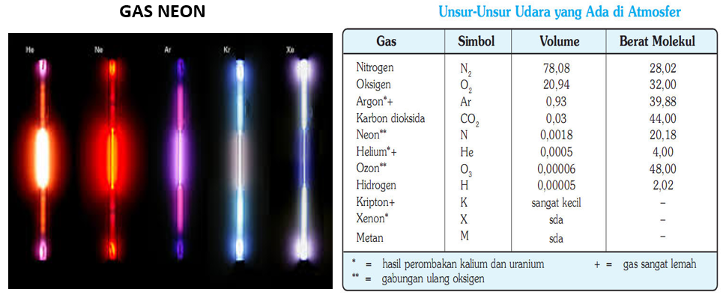
atmosfer yang tidak beracun serta bersifat inert.
Neon tidak menimbulkan ancaman bagi lingkungan karena tidak membentuk senyawa kimia dengan unsur lain. Neon dapat digunakan untuk pengisi bola lampu di landasan pesawat terbang. Sebuah lampu neon dapat mengubah 60% dari energi listrik menjadi energi cahaya yang berguna, 40% lainnya berubah menjadi energi kalor. Oleh karena itu, lampu neon terasa lebih dingin dibandingkan lampu pijar.

Berdasarkan pernyataan dan data di atas bagaimana pendapatmu jika gas Neon (Ne) digunakan untuk pengisi gas pada ban mobil?

Pedoman pensekoran :

Alternatif Penyelesaian | skor
1. Berdasarkan sifatnya gas Neon memungkinkan di gunakan untuk  pengisi gas dalam ban mobil karena:  - Inert (tidak mudah bereaksi) tidak menyebabkan karat pada velk mobil.  - Ramah lingkungan karena tidak beracun dan tidak dapat membentuk senyawa dengan unsur lain.  - Bersifat dingin sehingga membuat ban menjadi awet.  2. Berdasarkan kelimpahan kurang menguntungkan karena:  - Gas sangat langka sehingga akan menjadi tidak ekonomis (memungkinkan harga gas sangat mahal). | 1  1  1  1
Total skor | 4

$$\text{Nilai Perolehan = }\frac{\text{SkorPerolehan}}{\text{skor maksimal}}×100$$

Kuta Utara, Juli 2016
Mengetahui
Kepala SMA Negeri 1 Kuta Utara, Guru Mata Pelajaran,

Dr. Drs. I Ketut Kerta, M.Pd I Gede Ngurah Dharma Setyawan, S.Pd., M.Pd.
NIP. 19611231 198111 1 040 NIP. 19680604 199103 1 013

INSTRUMEN PENILAIAN PRESENTASI
Nama Satuan pendidikan : SMAN 1 Kuta Utara
Tahun pelajaran : 2016/2017
Kelas/Semester : XII / Semester I
Mata Pelajaran : Kimia
No | Nama Siswa | Kelengkapan Materi |  |  |  | Penulisan Materi |  |  |  | Kemampuan Presentasi |  |  |  | Total Skor | Nilai Akhir
 |  | 4 | 3 | 2 | 1 | 4 | 3 | 2 | 1 | 4 | 3 | 2 | 1
1
2
3
4
5
6
7
8
9
10
11
12

$$\text{Nilai Perolehan = }\frac{\text{SkorPerolehan}}{\text{Skor maksimal}}×100$$

PEDOMAN PENSKORAN:
NO | ASPEK | KRITERIA YANG DINILAI | SKOR MAKS
1 | Kelengkapan Materi | - Presentasi terdiri atas, Judul, Isi Materi dan Daftar Pustaka  - Presentasi sistematis sesuai materi  - Menuliskan rumusan masalah  - Dilengkapi gambar / hal yang menarik yang sesuai dengan materi | 4
 |  | - Hanya 3 kriteria yang terpenuhi | 3
 |  | - Hanya 2 kriteria yang terpenuhi | 2
 |  | - Hanya 1 kriteria yang terpenuhi | 1
2 | Penulisan Materi | - Materi dibuat dalam bentuk charta / Power Point  - Tulisan terbaca dengan jelas  - Isi materi ringkas dan berbobot  - Bahasa yang digunakan sesuai dengan materi | 4
 |  | - Hanya 3 kriteria yang terpenuhi | 3
 |  | - Hanya 2 kriteria yang terpenuhi | 2
 |  | - Hanya 1 kriteria yang terpenuhi | 1
3 | Kemampuan presentasi | - Percaya diri, antusias dan bahasa yang lugas  - Seluruh anggota berperan serta aktif  - Dapat mengemukanan ide dan berargumentasi dengan baik  - Manajemen waktu yang baik | 4
 |  | - Hanya 3 kriteria yang terpenuhi | 3
 |  | - Hanya 2 kriteria yang terpenuhi | 2
 |  | - Hanya 1 kriteria yang terpenuhi | 1
SKOR MAKSIMAL |  |  | 12

Kuta Utara, Juli 2016
Mengetahui
Kepala SMA Negeri 1 Kuta Utara, Guru Mata Pelajaran,

Dr. Drs. I Ketut Kerta, M.Pd I Gede Ngurah Dharma Setyawan, S.Pd., M.Pd.
NIP. 19611231 198111 1 040 NIP. 19680604 199103 1 013
KISI-KISI SOAL
Mata Pelajaran : Kimia SMA
Kelas/Semester : XII/ Semester 1
Kurikulum : Kurikulum 2013
Nama Penulis : I Gede Ngurah Dharma Setyawan, S.Pd., M.Pd
Satuan Kerja : SMA Negeri 1 Kuta Utara
No. | Kompetensi Dasar | Bahan Kls/ Semester | Konten/Materi | Indikator Soal | Level Kognitif | Bentuk Soal | No. Soal
1  2  3  4  5  6  7  8  9  10 | Menganalisis kelimpahan, kecenderungan sifat fisika dan kimia, manfaat, dan proses pembuatan unsur-unsur golongan utama (gas mulia, halogen, alkali, dan alkali tanah). | XII / 1 | Kelimpahan unsur-unsur alkali dan alkali tanah  Sifat unsur-unsur alkali dan alkali tanah  Manfaat unsur-unsur alkali tanah  Proses pembuatan unsur alkali  Kelimpahan unsur-unsur gas mulia  Sifat unsur-unsur gas mulia  Manfaat unsur-unsur halogen  Manfaat unsur-unsur gas mulia | Disajikan beberapa contoh mineral, peserta didik dapat menentukan mineral yang mengandung unsur alkali tanah.  Disajikan beberapa fenomena sifat unsur alkali, peserta didik dapat menganalisis sifat pereduksi unsur alkali.  Disajikan beberapa fenomena hasil reaksi logam natrium dengan air, peserta didik dapat menganalisis hasil reaksi logam natrium dengan air.  Disajikan hasil reaksi nyala suatu senyawa nitrat, peserta didik dapat mengidentifikasi unsur alkali yang terkandung dalam suatu senyawa.  Disajikan beberapa senyawa yang mengandung unsur alkali tanah, peserta didik dapat menentukan manfaat suatu senyawa unsur alkali tanah yang sesuai.  Disajikan pernyataan tentang proses pembuatan logam unsur alkali, peserta didik dapat menjelaskan elektrolisis yang dilakukan melalui leburan senyawa alkali.  Disajikan pernyataan tentang gas mulia, peserta didik dapat menentukan kelimpahan unsur gas mulia dalam atmosfera.  Disajikan beberapa fenomena sifat – sifat unsur gas mulia, peserta didik dapat menganalisis kereaktifan unsur-unsur gas mulia.  Disajikan beberapa senyawa, peserta didik dapat menentukan pemanfaatan senyawa yang mengandung unsur-unsur halogen.  Disajikan gambar serta pernyataan beberapa sifat – sifat unsur gas mulia dan data kelimpahan unsur-unsur gas di atmosfera, peserta didik dapat menganalisis pemanfaatan dari unsur gas mulia. | Penerapan (C3)  Penalaran (C4)  Penalaran (C4)  Penalaran (C4)  Penerapan (C3)  Pemahaman (C2)  Penerapan (C3)  Penalaran (C4)  Penerapan (C3)  Penalaran (C4) | PG  PG  PG  PG  PG  PG  PG  PG  PG  Uraian (HOTS) | 1  2  3  4  5  6  7  8  9  10

KARTU SOAL NO. 1
Mata Pelajaran : Kimia SMA
Kelas/Semester : XII/ Semester 1
Kurikulum : Kurikulum 2013
Nama Penulis Soal : I Gede Ngurah Dharma Setyawan, S.Pd., M.Pd
Satuan Kerja : SMA Negeri 1 Kuta Utara

Kompetensi Dasar | : | Menganalisis kelimpahan, kecenderungan sifat fisika dan kimia, manfaat, dan proses pembuatan unsur-unsur golongan utama (gas mulia, halogen, alkali, dan alkali tanah).
Materi | : | Kelimpahan unsur-unsur alkali dan alkali tanah.
Indikator Soal | : | Disajikan beberapa contoh mineral, peserta didik dapat menentukan mineral yang mengandung unsur alkali tanah.
Level Kognitif | : | Penerapan (C3)

Soal:
Di bawah ini beberapa mineral yang mengandung logam alkali tanah, kecuali….
- beril
- olivin
- gips
- sendawa chili
- barit

Kunci/Pedoman Penskoran: D

KARTU SOAL NO. 2
Mata Pelajaran : Kimia SMA
Kelas/Semester : XII/ Semester 1
Kurikulum : Kurikulum 2013
Nama Penulis Soal : I Gede Ngurah Dharma Setyawan, S.Pd., M.Pd
Satuan Kerja : SMA Negeri 1 Kuta Utara

Kompetensi Dasar | : | Menganalisis kelimpahan, kecenderungan sifat fisika dan kimia, manfaat, dan proses pembuatan unsur-unsur golongan utama (gas mulia, halogen, alkali, dan alkali tanah).
Materi | : | Sifat unsur-unsur alkali dan alkali tanah.
Indikator Soal | : | Disajikan beberapa fenomena sifat unsur alkali, peserta didik dapat menganalisis sifat pereduksi unsur alkali.
Level Kognitif | : | Penalaran (C4)

Soal:
Logam natrium merupakan reduktor kuat, hal itu dibuktikan dengan… .
- nyala natrium berwarna kuning
- logam natrium sangat lunak
- basanya sangat kuat
- garamnya mudah larut dalam air
- natrium mudah bereaksi dengan air

Kunci/Pedoman Penskoran: E

KARTU SOAL NO. 3
Mata Pelajaran : Kimia SMA
Kelas/Semester : XII/ Semester 1
Kurikulum : Kurikulum 2013
Nama Penulis Soal : I Gede Ngurah Dharma Setyawan, S.Pd., M.Pd
Satuan Kerja : SMA Negeri 1 Kuta Utara

Kompetensi Dasar | : | Menganalisis kelimpahan, kecenderungan sifat fisika dan kimia, manfaat, dan proses pembuatan unsur-unsur golongan utama (gas mulia, halogen, alkali, dan alkali tanah).
Materi | : | Sifat unsur-unsur alkali dan alkali tanah.
Indikator Soal | : | Disajikan beberapa fenomena hasil reaksi logam natrium dengan air, peserta didik dapat menganalisis hasil reaksi logam natrium dengan air.
Level Kognitif | : | Penalaran (C4)

Soal:
Data pengamatan logam Na direaksikan dengan air yang ditetesi Phenolptalin, yaitu :
- Timbul gas
- Timbul letupan
- Terjadi nyala
- Warna air berubah memerah
Zat yang dihasilkan adalah....
a. Gas H₂ dan gas H₂O
b. Gas O₂ dan gas H₂
c. Gas O₂ dan energi yang besar
d. Larutan NaOH dan gas H₂
e. Larutan NaOh dan gas O₂

Kunci/Pedoman Penskoran: D

KARTU SOAL NO. 4
Mata Pelajaran : Kimia SMA
Kelas/Semester : XII/ Semester 1
Kurikulum : Kurikulum 2013
Nama Penulis Soal : I Gede Ngurah Dharma Setyawan, S.Pd., M.Pd
Satuan Kerja : SMA Negeri 1 Kuta Utara

Kompetensi Dasar | : | Menganalisis kelimpahan, kecenderungan sifat fisika dan kimia, manfaat, dan proses pembuatan unsur-unsur golongan utama (gas mulia, halogen, alkali, dan alkali tanah).
Materi | : | Sifat unsur-unsur alkali dan alkali tanah.
Indikator Soal | : | Disajikan hasil reaksi nyala suatu senyawa nitrat, peserta didik dapat mengidentifikasi unsur alkali yang terkandung dalam suatu senyawa.
Level Kognitif | : | Penalaran (C4)

Soal:
Jika suatu senyawa nitrat logam alkali dibakar di atas nyala api, ternyata memberikan warna nyala ungu, maka unsur yang terkandung adalah....
- Li
- Na
- K
- Rb
- Cs

Kunci/Pedoman Penskoran: C

KARTU SOAL NO. 5
Mata Pelajaran : Kimia SMA
Kelas/Semester : XII/ Semester 1
Kurikulum : Kurikulum 2013
Nama Penulis Soal : I Gede Ngurah Dharma Setyawan, S.Pd., M.Pd
Satuan Kerja : SMA Negeri 1 Kuta Utara

Kompetensi Dasar | : | Menganalisis kelimpahan, kecenderungan sifat fisika dan kimia, manfaat, dan proses pembuatan unsur-unsur golongan utama (gas mulia, halogen, alkali, dan alkali tanah).
Materi | : | Manfaat unsur-unsur alkali tanah.
Indikator Soal | : | Disajikan beberapa senyawa yang mengandung unsur alkali tanah, peserta didik dapat menentukan manfaat suatu senyawa unsur alkali tanah yang sesuai.
Level Kognitif | : | Penerapan (C3)

Soal:
Beberapa senyawa yang mengandung logam alkali tanah:
- kapur sirih
- garam inggris
- batu karbit
- kapur tohor
- batu kapur
Dari senyawa tersebut yang digunakan untuk kapur tulis adalah… .
- 1
- 2
- 3
- 4
- 5

Kunci/Pedoman Penskoran: D

KARTU SOAL NO. 6
Mata Pelajaran : Kimia SMA
Kelas/Semester : XII/ Semester 1
Kurikulum : Kurikulum 2013
Nama Penulis Soal : I Gede Ngurah Dharma Setyawan, S.Pd., M.Pd
Satuan Kerja : SMA Negeri 1 Kuta Utara

Kompetensi Dasar | : | Menganalisis kelimpahan, kecenderungan sifat fisika dan kimia, manfaat, dan proses pembuatan unsur-unsur golongan utama (gas mulia, halogen, alkali, dan alkali tanah).
Materi | : | Proses pembuatan unsur alkali.
Indikator Soal | : | Disajikan pernyataan tentang proses pembuatan logam unsur alkali, peserta didik dapat menjelaskan elektrolisis yang dilakukan melalui leburan senyawa alkali.
Level Kognitif | : | Pemahaman (C2)

Soal:
Logam alkali dan alkali tanah hanya dapat diperoleh dengan cara elektrolisis leburan
garamnya dan bukan dari larutannya karena….
- air dapat bereaksi dengan logam alkali/alkali tanah
- logam alkali/alkali tanah melarut dalam air
- ion logam alkali/alkali tanah tereduksi tanpa air
- ion logam alkali/alkali tanah dalam air teroksidasi
- ion logam alkali/alkali tanah tanpa air teroksidasi

Kunci/Pedoman Penskoran: C

KARTU SOAL NO. 7
Mata Pelajaran : Kimia SMA
Kelas/Semester : XII/ Semester 1
Kurikulum : Kurikulum 2013
Nama Penulis Soal : I Gede Ngurah Dharma Setyawan, S.Pd., M.Pd
Satuan Kerja : SMA Negeri 1 Kuta Utara

Kompetensi Dasar | : | Menganalisis kelimpahan, kecenderungan sifat fisika dan kimia, manfaat, dan proses pembuatan unsur-unsur golongan utama (gas mulia, halogen, alkali, dan alkali tanah).
Materi | : | Kelimpahan unsur-unsur gas mulia.
Indikator Soal | : | Disajikan pernyataan tentang gas mulia, peserta didik dapat menentukan kelimpahan unsur gas mulia dalam atmosfera.
Level Kognitif | : | Penerapan (C3)

Soal:
Gas mulia yang paling banyak terdapat di atmosfer adalah ....
- helium
- neon
- argon
- kripton
- xenon

Kunci/Pedoman Penskoran: C

KARTU SOAL NO. 8
Mata Pelajaran : Kimia SMA
Kelas/Semester : XII/ Semester 1
Kurikulum : Kurikulum 2013
Nama Penulis Soal : I Gede Ngurah Dharma Setyawan, S.Pd., M.Pd
Satuan Kerja : SMA Negeri 1 Kuta Utara

Kompetensi Dasar | : | Menganalisis kelimpahan, kecenderungan sifat fisika dan kimia, manfaat, dan proses pembuatan unsur-unsur golongan utama (gas mulia, halogen, alkali, dan alkali tanah).
Materi | : | Sifat unsur-unsur gas mulia.
Indikator Soal | : | Disajikan beberapa fenomena sifat – sifat unsur gas mulia, peserta didik dapat menganalisis kereaktifan unsur-unsur gas mulia.
Level Kognitif | : | Penalaran (C4)

Soal:
Kereaktifan unsur-unsur gas mulia berikut yang benar adalah ....
a. kemampuan bereaksi semua gas mulia sama
b. xenon lebih reaktif daripada argon
c. kripton tidak dapat direaksikan dengan unsur manapun
d. senyawa helium, neon, argon belum dapat dibuat
e. Xe lebih mudah direaksikan dengan oksigen daripada fluor

Kunci/Pedoman Penskoran: B

KARTU SOAL NO. 9
Mata Pelajaran : Kimia SMA
Kelas/Semester : XII/ Semester 1
Kurikulum : Kurikulum 2013
Nama Penulis Soal : I Gede Ngurah Dharma Setyawan, S.Pd., M.Pd
Satuan Kerja : SMA Negeri 1 Kuta Utara

Kompetensi Dasar | : | Menganalisis kelimpahan, kecenderungan sifat fisika dan kimia, manfaat, dan proses pembuatan unsur-unsur golongan utama (gas mulia, halogen, alkali, dan alkali tanah).
Materi | : | Manfaat unsur-unsur halogen.
Indikator Soal | : | Disajikan beberapa senyawa, peserta didik dapat menentukan pemanfaatan senyawa yang mengandung unsur-unsur halogen.
Level Kognitif | : | Penerapan (C3)

Soal:
Dari beberapa senyawa di bawah ini yang mengandung unsur halogen adalah… .
- kaporit, gas freon, PVC
- kaporit, gas freon, nilon
- nilon, gas freon, rayon
- nilon, rayon, PVC
- nilon, rayon, kaporit

Kunci/Pedoman Penskoran: B

KARTU SOAL NO. 10
Mata Pelajaran : Kimia SMA
Kelas/Semester : XII/ Semester 1
Kurikulum : Kurikulum 2013
Nama Penulis Soal : I Gede Ngurah Dharma Setyawan, S.Pd., M.Pd
Satuan Kerja : SMA Negeri 1 Kuta Utara

Kompetensi Dasar | : | Menganalisis kelimpahan, kecenderungan sifat fisika dan kimia, manfaat, dan proses pembuatan unsur-unsur golongan utama (gas mulia, halogen, alkali, dan alkali tanah).
Materi | : | Manfaat unsur-unsur gas mulia.
Indikator Soal | : | Disajikan gambar serta pernyataan beberapa sifat – sifat unsur gas mulia dan data kelimpahan unsur-unsur gas di atmosfera, peserta didik dapat menganalisis pemanfaatan unsur gas mulia.
Level Kognitif | : | Penalaran (C4)

Soal:
10. Neon (Ne) adalah salah satu unsur gas mulia merupakan gas yang terdapat di
atmosfer yang tidak beracun serta bersifat inert.
Neon tidak menimbulkan ancaman bagi lingkungan karena tidak membentuk senyawa kimia dengan unsur lain. Neon dapat digunakan untuk pengisi bola lampu di landasan pesawat terbang. Sebuah lampu neon dapat mengubah 60% dari energi listrik menjadi energi cahaya yang berguna, 40% lainnya berubah menjadi energi kalor. Oleh karena itu, lampu neon terasa lebih dingin dibandingkan lampu pijar.
Berdasarkan pernyataan dan data di atas bagaimana pendapatmu jika gas Neon (Ne) digunakan untuk pengisi gas pada ban mobil?

Pedoman pensekoran :

Alternatif Penyelesaian | skor
1. Berdasarkan sifatnya gas Neon memungkinkan di gunakan untuk  pengisi gas dalam ban mobil karena:  - Inert (tidak mudah bereaksi) tidak menyebabkan karat pada velk mobil  - Ramah lingkungan karena tidak beracun dan tidak dapat membentuk senyawa dengan unsur lain  - Bersifat dingin sehingga membuat ban menjadi awet  2. Berdasarkan kelimpahan kurang menguntungkan karena:  - Gas sangat langka sehingga akan menjadi tidak ekonomis (memungkinkan harga gas sangat mahal) | 1  1  1  1
Total skor | 4

$$\text{Nilai Perolehan = }\frac{\text{SkorPerolehan}}{\text{skor maksimal}}×100$$

Keterangan:
Soal ini termasuk soal HOTS karena:
- mengandung masalah kontekstual dan mengandung stimulus yang menarik.
- memproses dan menerapkan informasi sifat unsur gas mulia dan data kelimpahannya di atmofer terhadap penerapan sifat-sifat dalam pemanfaatannya dalam kehidupan sehari-hari,
- menganalisis kelebihan dan kekurangan dalam pemanfaatannya,
- menggunakan infomasi pada keterangan gambar dan data untuk membuat kesimpulan.

